**郁青·共生**

文化旅游区综合管廊监控运营维护中心方案设计说明

**问题提出**

项目位于北京市通州文化旅游区，地块选址在萧太后河北街以北、曹园东路以东、金澜南街以南，紧临曹园东路。北侧为规划供热用地、西侧为规划外事用地、南侧为规划商业用地、东侧为规划多功能用地。

该位置基本位于文化旅游区中心位置，有利于后续管廊的检修与管理，可以更好地服务该片区的综合管廊运维需求。

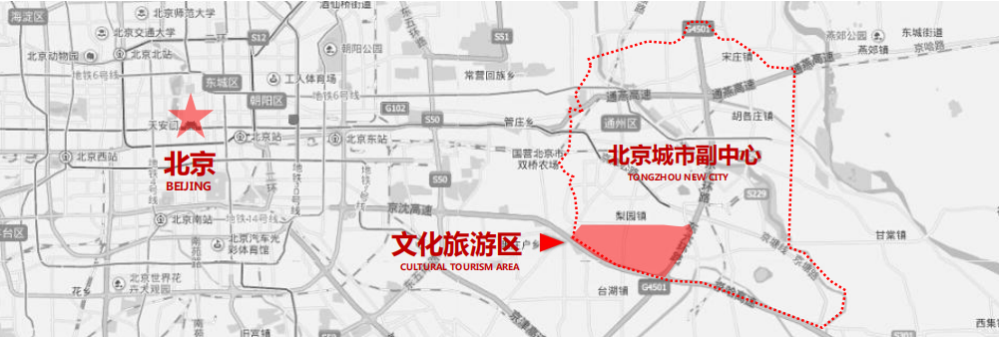

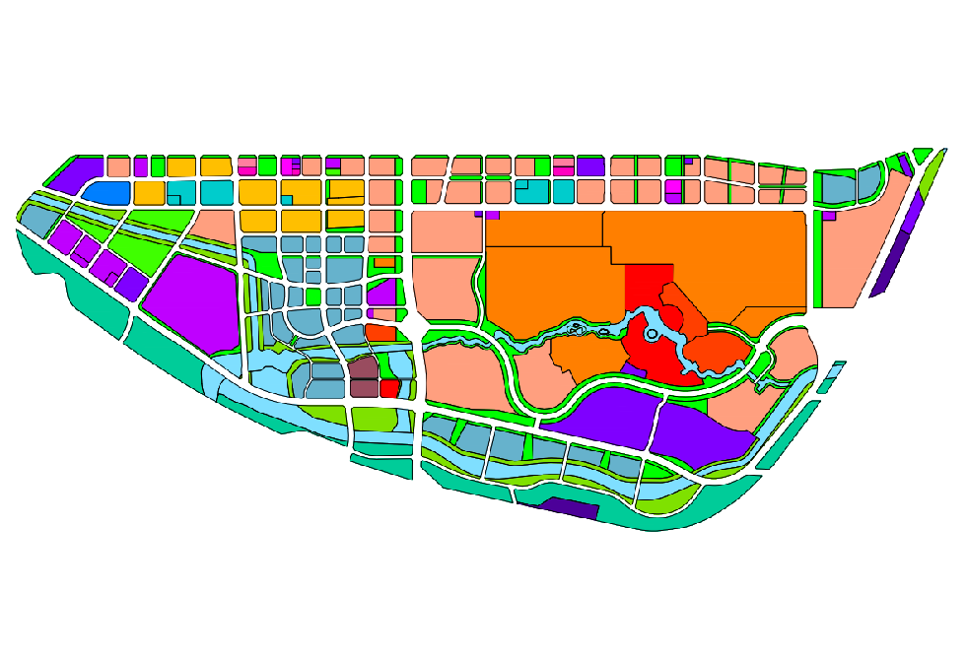

**创意策划**

“郁青·共生”，“郁青”，出自“岸芷汀兰，郁郁青青”，指周边香气馥郁，青葱繁茂的样子，用以来突出本项目绿色建筑的特点和设计理念；“共生”指北京通州文化旅游区中，不同建筑之间所形成的紧密关系。北京环球度假区获得[LEED](https://baike.baidu.com/item/LEED/8776554?fromModule=lemma_inlink" \t "https://baike.baidu.com/item/%E5%8C%97%E4%BA%AC%E7%8E%AF%E7%90%83%E5%BA%A6%E5%81%87%E5%8C%BA/_blank)“能源环境设计先锋”金级认证，成为全球首家获此殊荣的主题公园度假区，本项目位于文化旅游区中心位置，应和周边建筑共同打造首都的生态文化区。

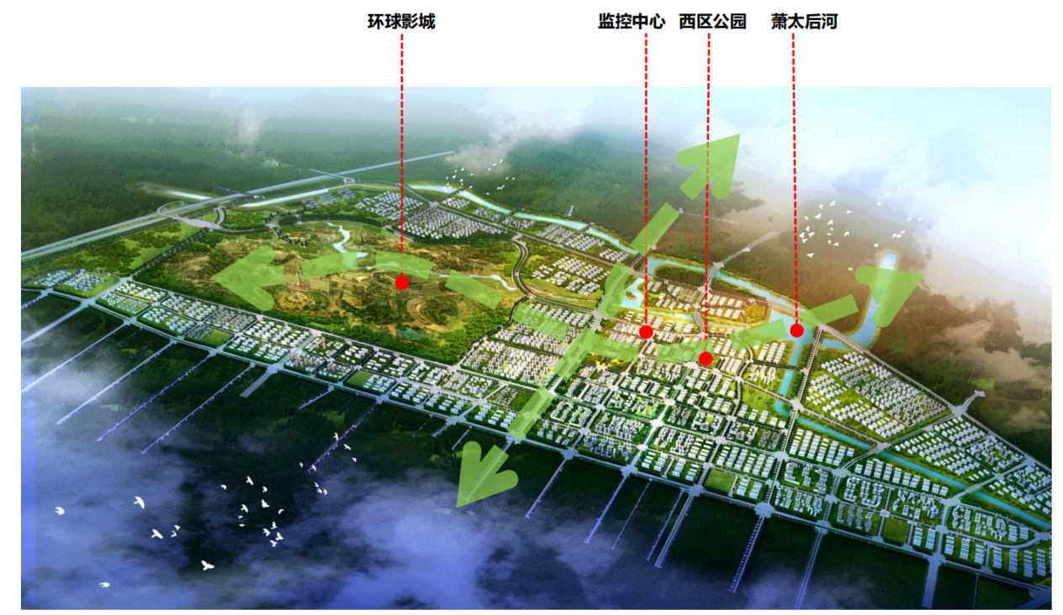

**设计思路**

地块规划用地性质为市政用地，规划用地规模为0.29公顷，根据规划要求，地上建筑面积不超过1676平方米。

紧邻监控中心周边道路为次干路与支路，周边道路较宽，有利于检修车辆的进出，对于出入口设置的影响不大。

南北向贯穿的九棵树中路将文化旅游区分为城市区与环球影城区，监控中心在立面设计时，采用生态木材表皮，融于城市环境，契合周边文化内涵。同时满足保障综合管廊的运行功能要求，设置监控中心，方便进行统一管理、应急、指挥和调度。

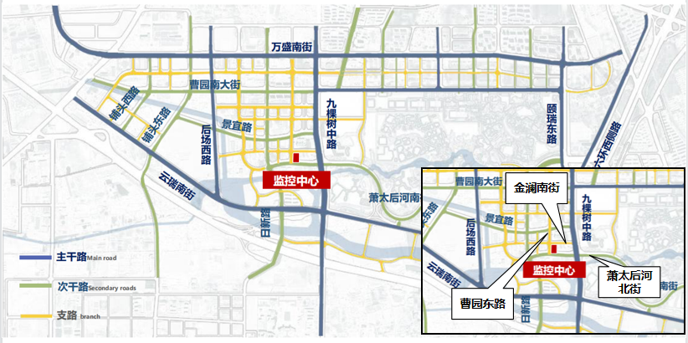

**方案亮点**

在建筑色彩及立面材质方面，因项目临近环球影城区域，在对其整体色彩提炼后，发现米黄、灰和赭石是主色调，故在建筑色彩和材质设计时保证监控中心外立面与区域整体色调相统一 。

在地下一层设置下沉庭院，积极引入自然采光，极大改善地下空间舒适度。在首层及二层设置休息区，丰富空间体验。

本项目还引入导光管系统，将自然光从室外地面引入到地下室，满足地下室采光要求。

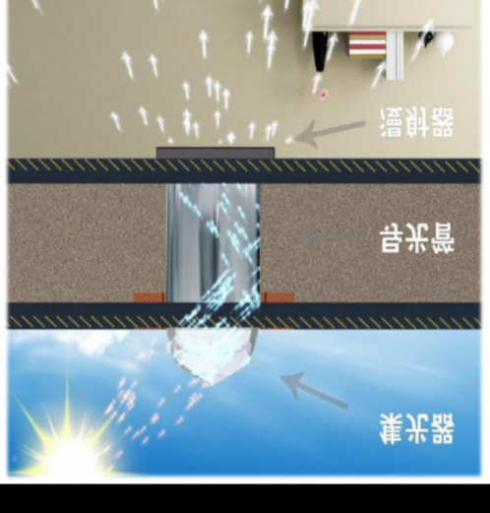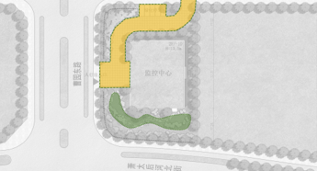

项目建设使用绿色建材，比如节能门窗，铺设太阳能板等。采用装配式建筑，装配率不低于50%，外立面采用预制装配式复合板。屋面屋面建造空中花园，充分利用屋顶空间，玻璃顶部分采用电动或手动遮阳+可开启通风窗，最大化利用自然通风。

室外场地采用海绵型场地，设计区域透水铺装占铺装总面积的90%以上，沿园路设置植草沟，绿地中采用海绵措施面积占总绿地面积的30%以上，景观配植丰富。人行道铺装与建筑平顺衔接，营造舒适的步行体验。建筑前铺装的衔接有高差采用景观处理手法。

